|  |  |  |
| --- | --- | --- |
|  | **Carátula para entrega de prácticas** | |
| Facultad de Ingeniería | | Laboratorio de docencia |

Laboratorios de computación

salas A y B

|  |  |
| --- | --- |
| *Profesor:* | Marco Antonio Martínez Quintana |
| *Asignatura:* | Fundamentos de programación |
| *Grupo:* | 3 sección B |
| *No de Práctica(s):* | 6 |
| *Integrante(s):* | Frías Hernández Camille Emille Román |
| *No. de Equipo de cómputo empleado:* |  |
| *No. de Lista o Brigada:* | 15  No aplica |
| *Semestre:* | Primer Semestre |
| *Fecha de entrega:* |  |
| *Observaciones:* | ¿?/11/2020 |
|  |  |

CALIFICACIÓN:

Guía práctica de estudio 06: Entorno de C (editores, compilación y ejecución)

Introducción:

El lenguaje C es un lenguaje de alto nivel, de los más utilizados, con el cual el usuario le podrá dar instrucciones al ordenador con el fin de que ejecute los comandos y de esta forma la computadora cree el programa.

Sin embargo a pesar de lo poderoso de este lenguaje necesita una forma de que la computadora lo logre abstraer a sus niveles más bajos, es decir binario, los cual serían los editores estos además de facilitar al programador visualizar lo que hace permite una comunicación entre ambas partes, programador y computadora, logrando que al dar entradas responda con salidas.

Actividad:

Descargar un entorno de trabajo o editor de c y compilar el primer hola mundo, que en mi caso ya es cómo el tercero.

Utilizaremos el MinGW de GCC para compilar todo, programa basado en Linux, el cual nos permitirá programar a partir de un bloc de notas o de Notepad++ y compilar en símbolos del sistema de Windows.

Y crearemos nuestro primer hola mundo de la siguiente forma

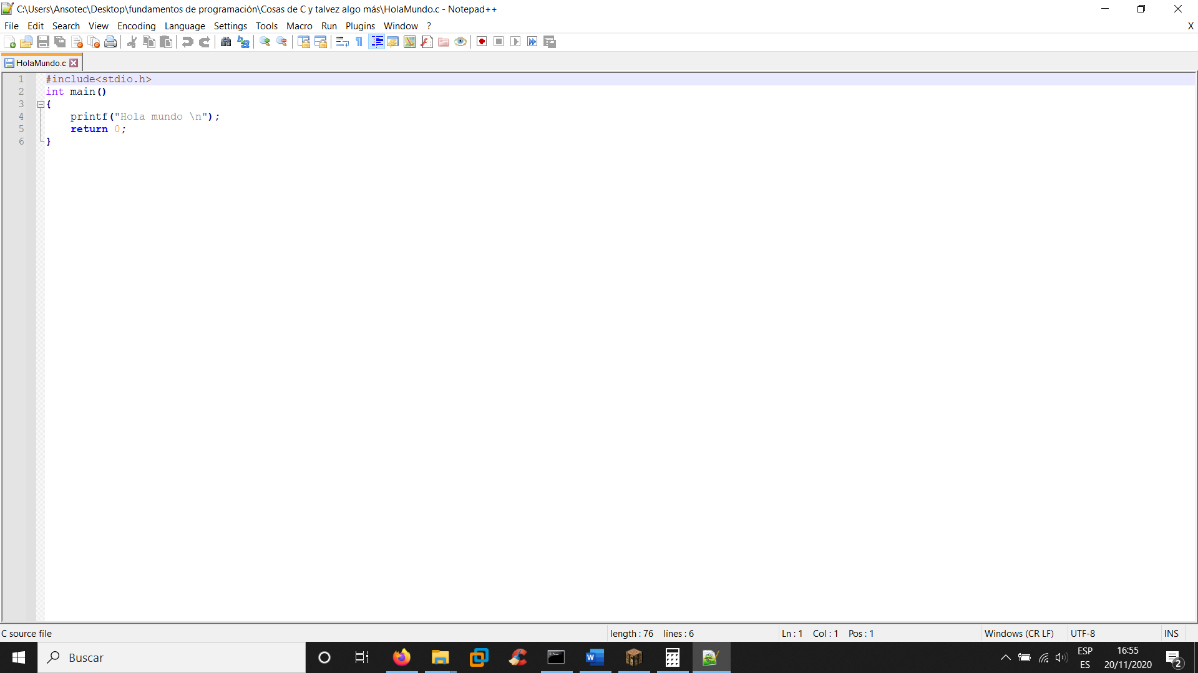

Lo guardaremos en una carpeta bien ubicada para poder acceder a él posteriormente y abriremos símbolos de sistema, con los comando correspondientes nos situaremos en la carpeta donde lo guardamos y escribiremos lo siguiente:

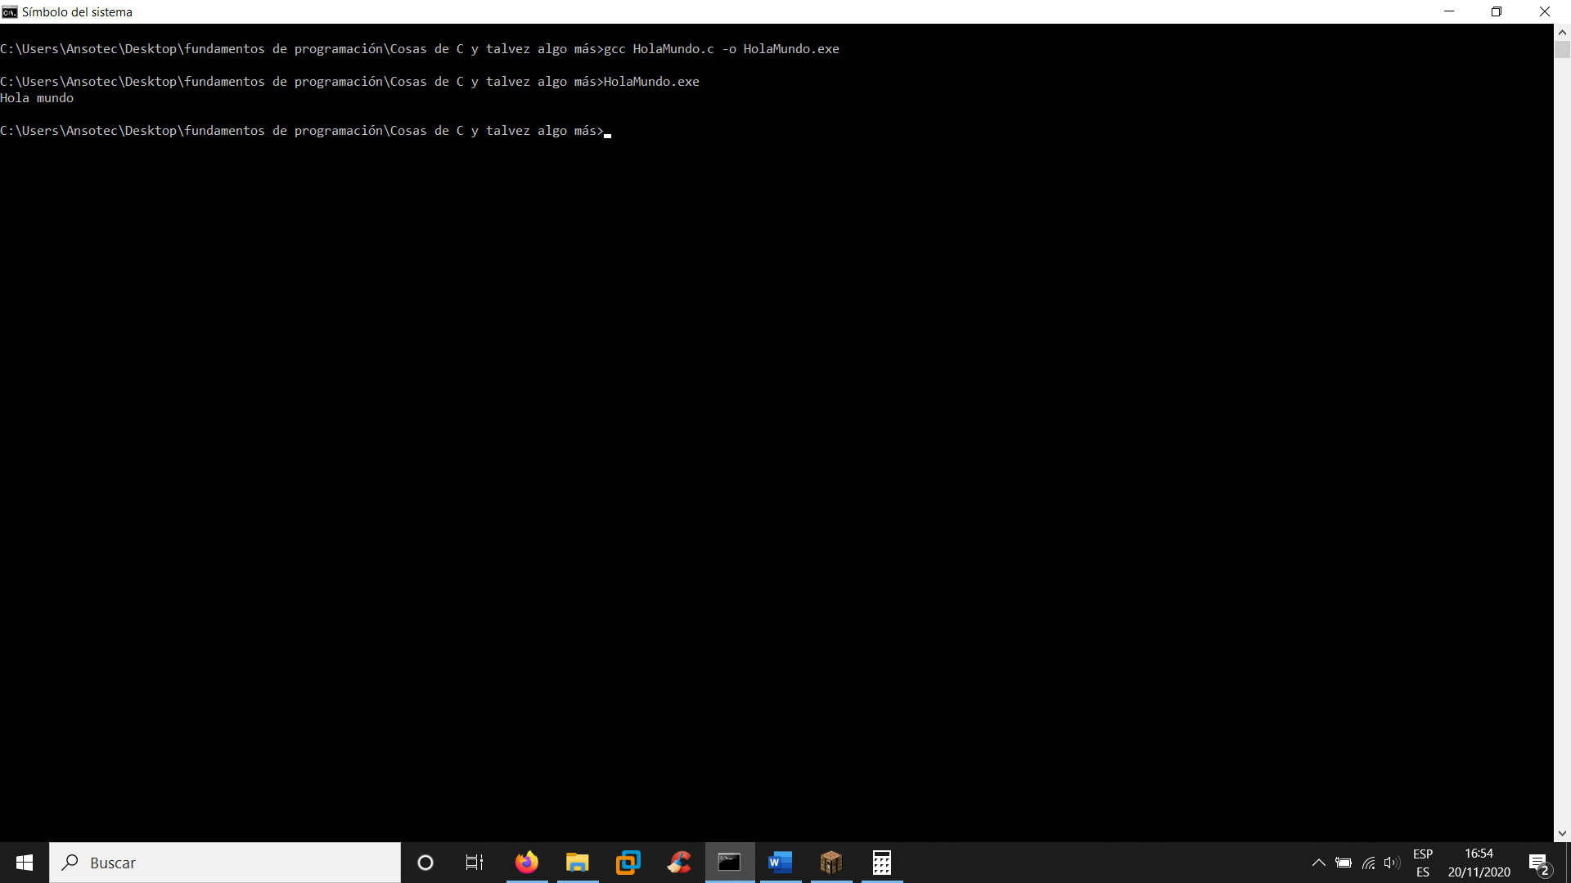

Como podemos observar se ha imprimido en pantalla un pequeño hoola mundo que era lo que habíamos programado en el Notepad++ concluyendo así nuestra actividad.

Conclusiones:

Saber utilizar tanto los editores de c cómo sus entornos de trabajo resultan fundamentales cómo aprender el lenguaje mismo, ya que sin estos no haríamos más que escribir líneas sin sentido alguno.